Историческая справка
о развитии здравоохранения в Долинском районе
Историческое становление здравоохранения связана с историей самого островного края. Оно началось в послевоенный период после освобождения в августе 1945 года юга Сахалине и Курил Советской Армией.
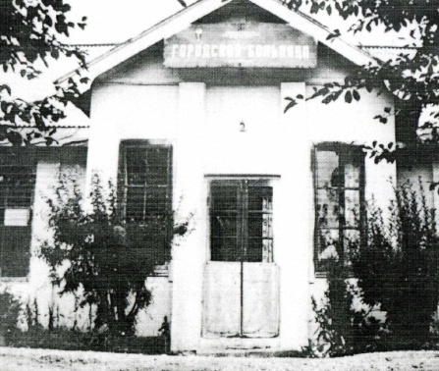
Первая амбулатроия в Долинск для русского населения была открыта 30 декабря 1945 года и заведующей амбулаторией назначена врач Ловецкая Л.А.
В 1946 году было всего 80 больничных коек.
В 1947 году их стало 90, работало 5 врачей (3 в городе, 2 в селе)
1 сентября 1947 года в городе стала функционировать служба Скорой помощи.
Бурное развитие сельского хозяйства способствовало развитию здравоохранения в районе. Стали открываться больничные пункты в селах и поселках района.
В 1949 году был открыт первый родильный дом в городе на 20 коек. До этого роды проводились на дому с помощью акушерки.
В 1957 году открылись 2 туберкулезных отделения в г. Долинске и г. Макарове (входящим в то время в состав Долинского района)
В 1968 году создан кабинет функциональной диагностики.
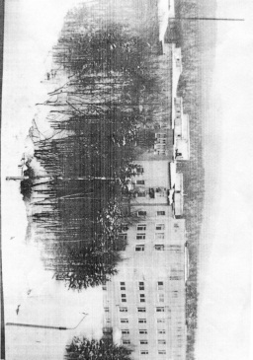
5 мая 1968 года вышел приказ «о ликвидации отдела здравоохранения, передача его функций Долинской центральной районной больнице»
В 90-е годы система государственного финансирования здравоохранения изменилась, начался переход на новые формы управления и обслуживания населения. Начался трудный этап перевода всех служб на новые экономические принципы труда.
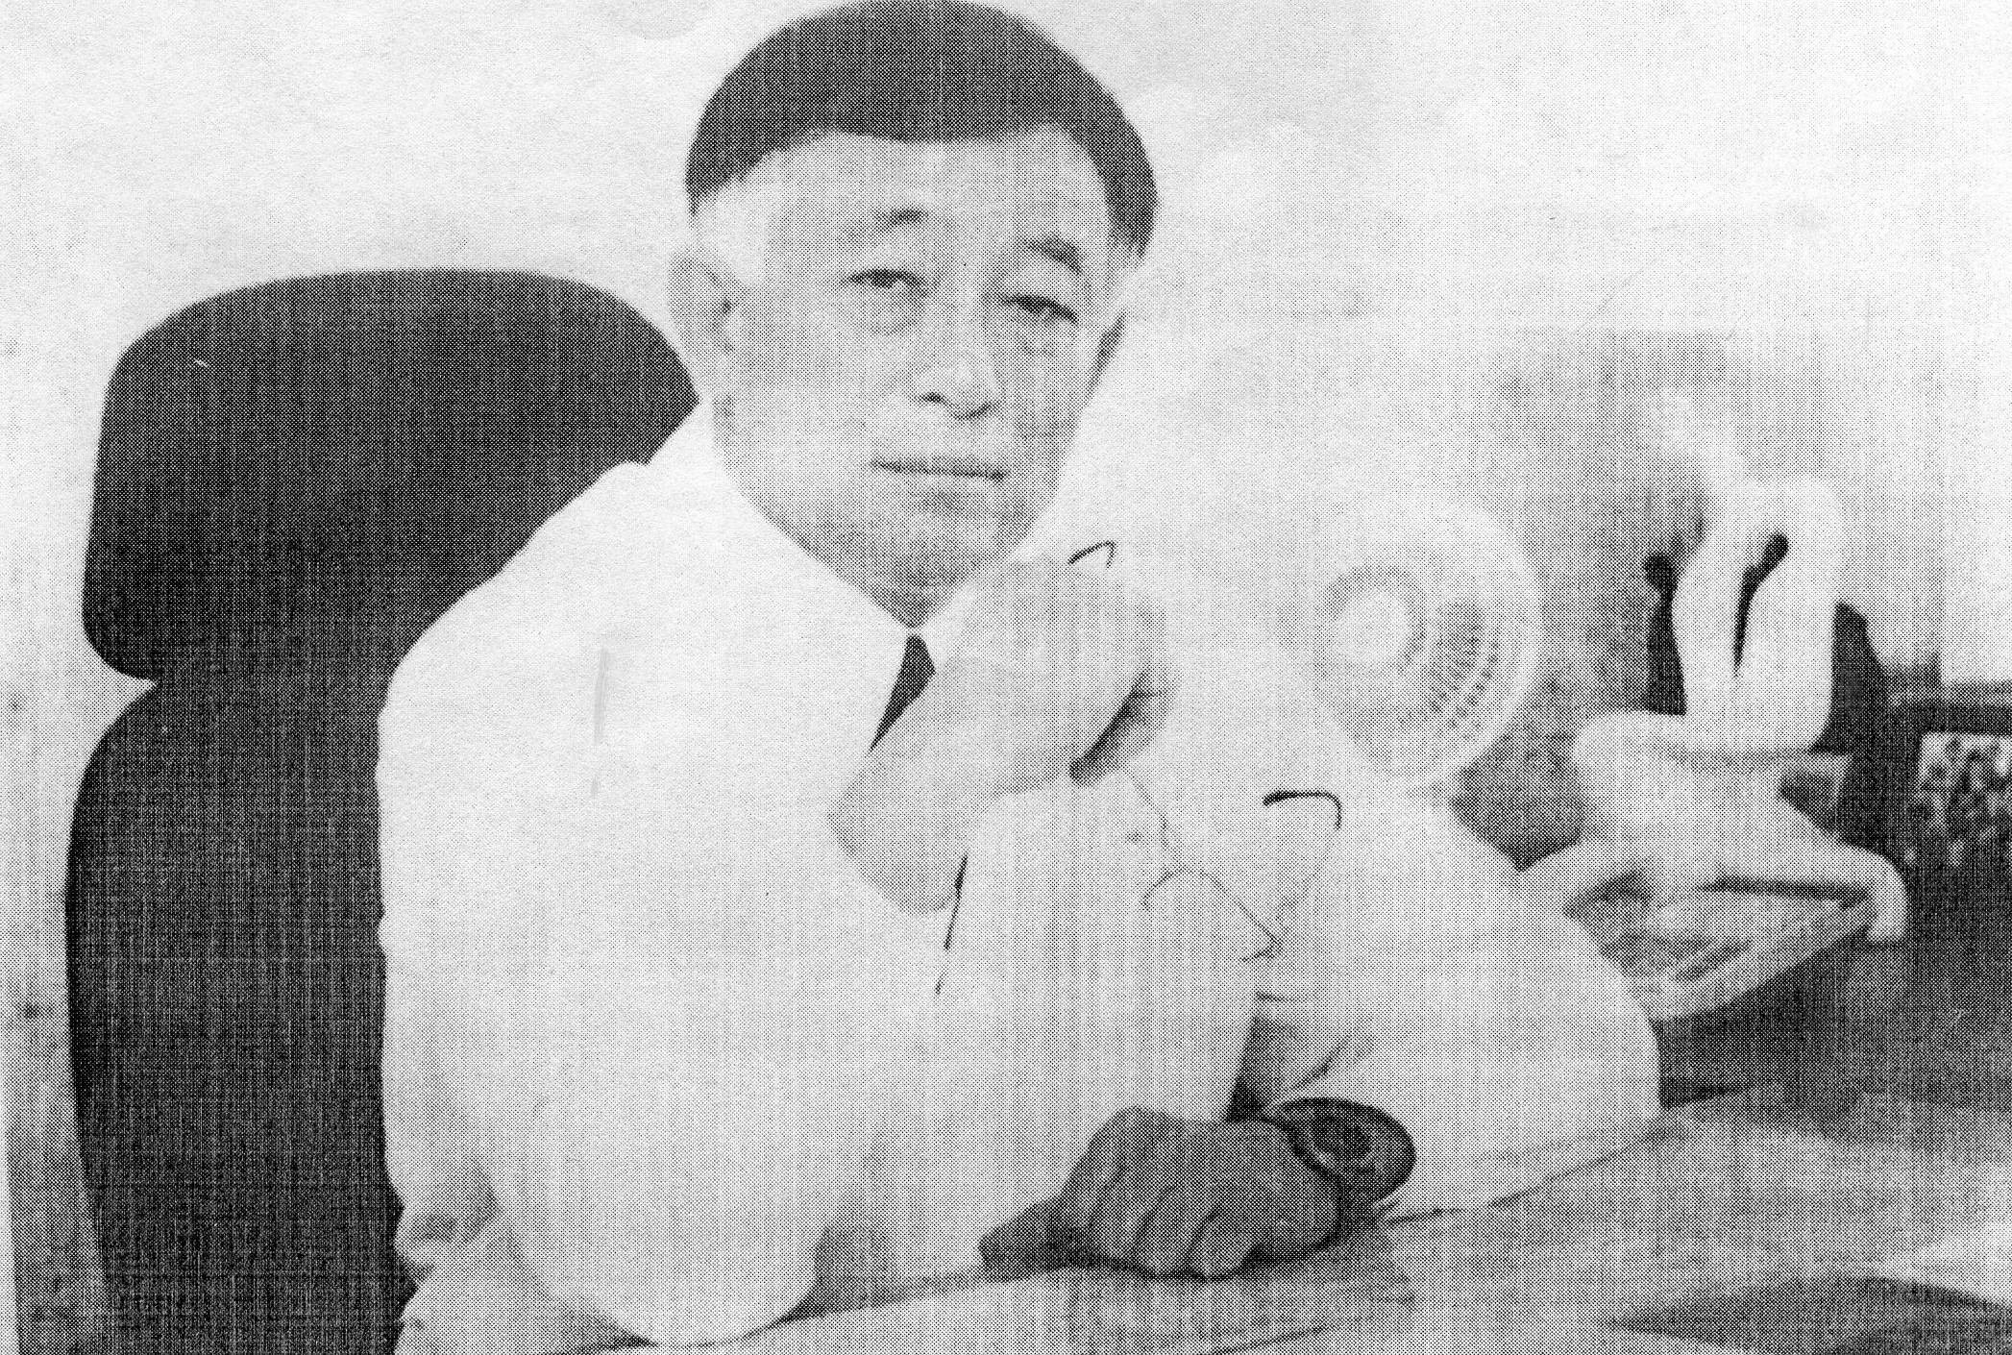
Решать эти непростые задачи досталось главному врачу Селеневич Эдуарду Яковлевичу. Эдуард Яковлевич не только сохранил кадровый состав, но качество и объем оказываемой помощи. Его дело продолжила молодой энергичный руководитель Столярова Елена Анатольевна. При её управлении максимально обеспечили больницу новейшими медицинским оборудованием.
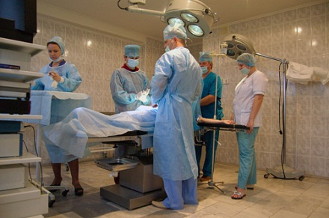
2006-2009 г.г. – годы капитального ремонта больницы. Во время ремонта во всех отделениях больницы( хирургическое, операционный блок, терапевтическое, педиатрическое, родильное, поликлиника города) произошла полная замена медицинского оборудования на современное .

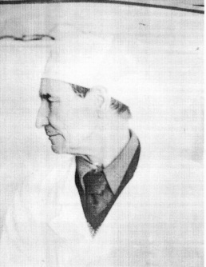
В канун юбилея больницы Постановлением мэра Долинского района от 07.02.2001 года за№ 134 муниципальному учреждению здравоохранения «Долинская районная больница» присвоено имя нашего знаменитого земляка, замечательного врача – хирурга, новатора, одного из первых в области врача кавалера ордена Ленина, Николая Кузьмича Орлова.
В настоящее врем ЦРБ возглавляет молодой руководитель. Стремящийся поднять престиж медицинского учреждения ГБУЗ «Долинская ЦРБ им. Н.К. Орлова» Хиценко Наталья Леонидовна.
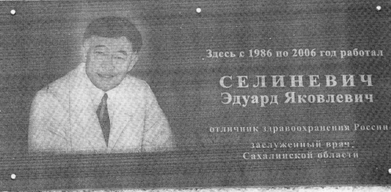
В 2010 году 17 июня в здании детской поликлиники состоялось торжественное открытие памятной доски в память о бывшем главном враче Долинской больницы Селиневичу Эдуарду Яковлевичу. Отличнику здравоохранения, Заслуженному врачу РФ
В разное время органом здравоохранения руководили главные врачи, фамилии которых история сохранила. Каждый из них внес вклад в дело развития здравоохранения района.
